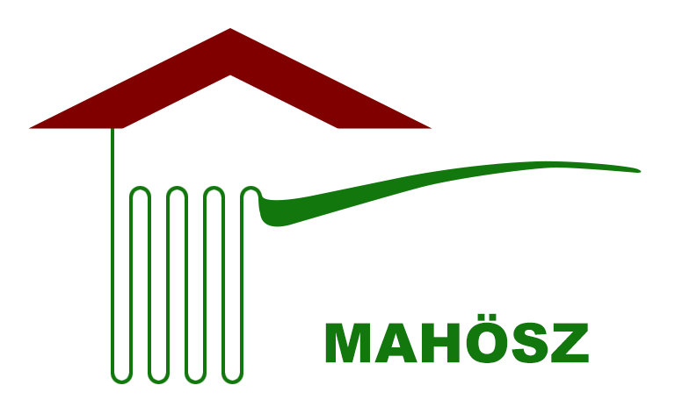
JELENTKEZÉSI ADATLAP

HŐSZIVATTYÚS KONFERENCIA
BUDAPEST, 2016.11.08.

Részvételi díj/fő: 2.500 Ft + áfa (Diákoknak ingyenes)
- résztvevő adatai
Név
Beosztás
Telefon

- résztvevő adatai
Név
Beosztás
Telefon

- résztvevő adatai
Név
Beosztás
Telefon

Számlázási adatok

Cégnév

Cím
Telefon
Város
Irányítószám
Adószám
Engedélyező személy
Adminisztratív kapcsolattartó

Tájékoztatás e-mailben a MAHÖSZ további rendezvényeiről (Igen/Nem):
Honnan értesült a rendezvényről (Kérjük jelölje meg X-szel)?

Brossúra

Email
Internet
Google
Rendezvény
Előadó
Munkatárs
Facebook
Linkedin
Hirdetés
Banner

Megjegyzés:

Kérdése van? Keresse Zátonyi Irén Kolleginánkat a 06 1 250 6055/6-os telefonszámon vagy a info@hoszisz.hu E-mail címen!

